
Об утверждении схем пастбищеоборотов на основании геоботанического обследования пастбищ по Акжарскому району Северо-Казахстанской области на 2020-2021 годы
Постановление акимата Акжарского района Северо-Казахстанской области от 30 июля 2020 года № 125. Зарегистрировано Департаментом юстиции Северо-Казахстанской области 4 августа 2020 года № 6470
В соответствии с подпунктом 10) пункта 1 статьи 31 Закона Республики Казахстан от 23 января 2001 года "О местном государственном управлении и самоуправлении в Республике Казахстан", подпунктом 3) пункта 1 статьи 9 Закона Республики Казахстан от 20 февраля 2017 года "О пастбищах" акимат Акжарского района Северо-Казахстанской области ПОСТАНОВЛЯЕТ:
1. Утвердить схемы пастбищеоборота на основании геоботанического обследования пастбищ по Акжарскому району Северо-Казахстанской области на 2020-2021 годы, согласно приложениям 1, 2, 3, 4, 5, 6, 7, 8, 9, 10, 11, 12 к настоящему постановлению.
2. Контроль за исполнением настоящего постановления возложить на курирующего заместителя акима района.
3. Настоящее постановление вводится в действие по истечении десяти календарных дней после дня его первого официального опубликования.
Аким Акжарского района | Е. Мадьяров
Приложение 1
к постановлению акимата
Акжарского района
Северо-Казахстанской области
от 30 июля 2020 года № 125
Схема пастбищеоборотов на основании геоботанического обследования пастбищ Ленинградского сельского округа Акжарского района

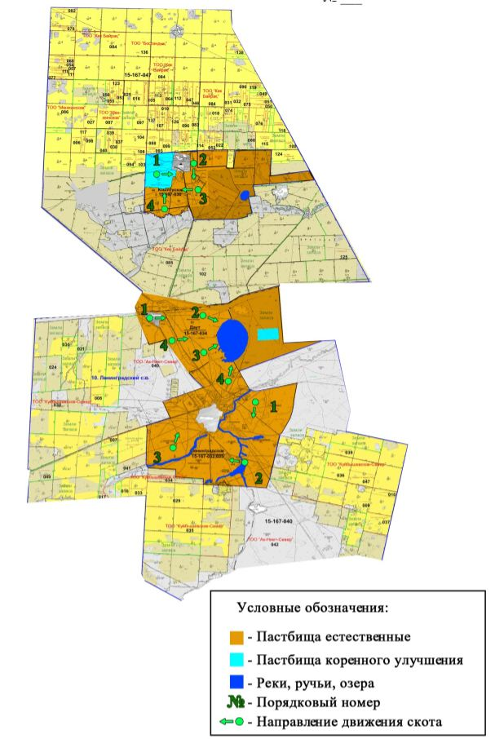

Приложение 2
к постановлению акимата
Акжарского района
Северо-Казахстанской области
от 30 июля 2020 года № 125
Схема пастбищеоборотов на основании геоботанического обследования пастбищ Кишикаройского сельского округа Акжарского района

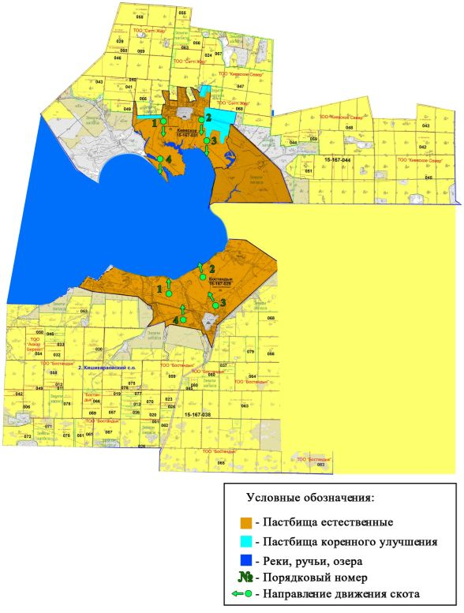

Приложение 3
к постановлению акимата
Акжарского района
Северо-Казахстанской области
от 30 июля 2020 года № 125
Схема пастбищеоборотов на основании геоботанического обследования пастбищ Алкатерекского сельского округа Акжарского района

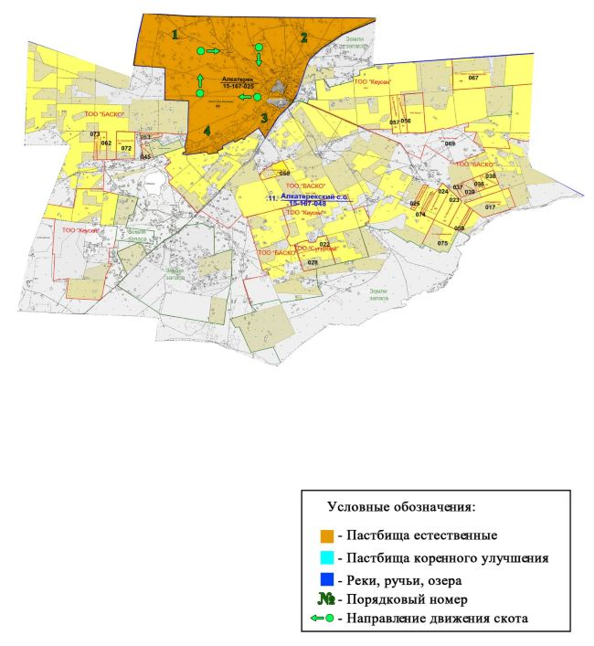

Приложение 4
к постановлению акимата
Акжарского района
Северо-Казахстанской области
от 30 июля 2020 года № 125
Схема пастбищеоборотов на основании геоботанического обследования пастбищ Майского сельского округа Акжарского района

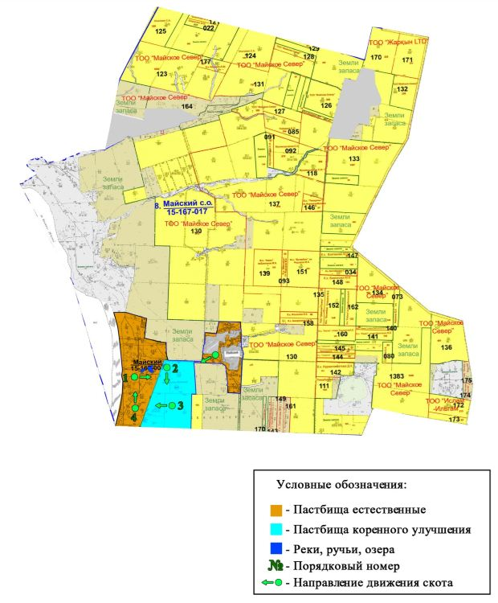

Приложение 5
к постановлению акимата
Акжарского района
Северо-Казахстанской области
от 30 июля 2020 года № 125
Схема пастбищеоборотов на основании геоботанического обследования пастбищ Новосельского сельского округа Акжарского района

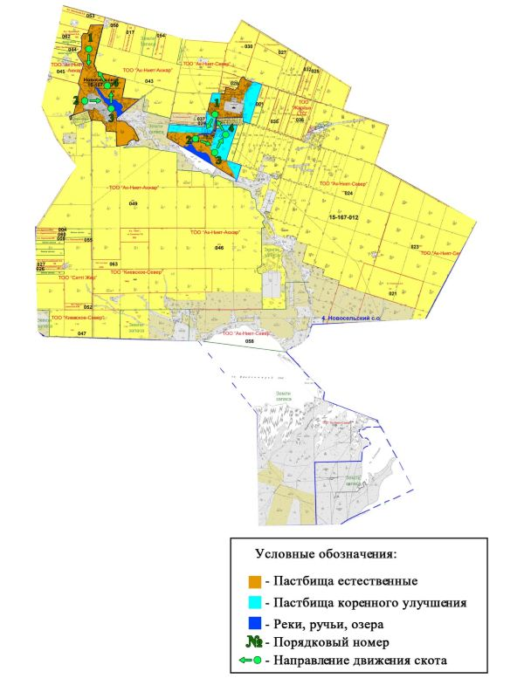

Приложение 6
к постановлению акимата
Акжарского района
Северо-Казахстанской области
от 30 июля 2020 года № 125
Схема пастбищеоборотов на основании геоботанического обследования пастбищ Уялинского сельского округа Акжарского района

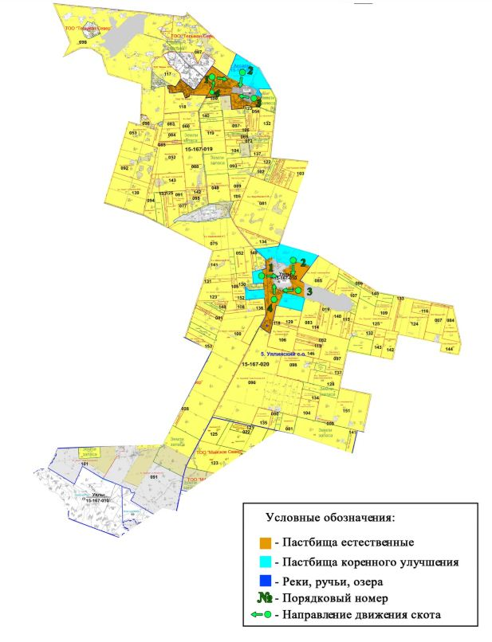

Приложение 7
к постановлению акимата
Акжарского района
Северо-Казахстанской области
от 30 июля 2020 года № 125
Схема пастбищеоборотов на основании геоботанического обследования пастбищ Кенащинского сельского округа Акжарского района

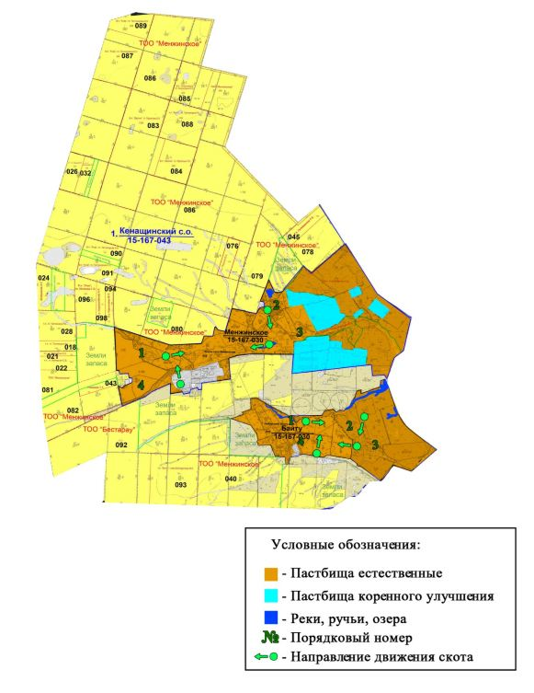

Приложение 8
к постановлению акимата
Акжарского района
Северо-Казахстанской области
от 30 июля 2020 года № 125
Схема пастбищеоборотов на основании геоботанического обследования пастбищ Кулыкольского сельского округа Акжарского района

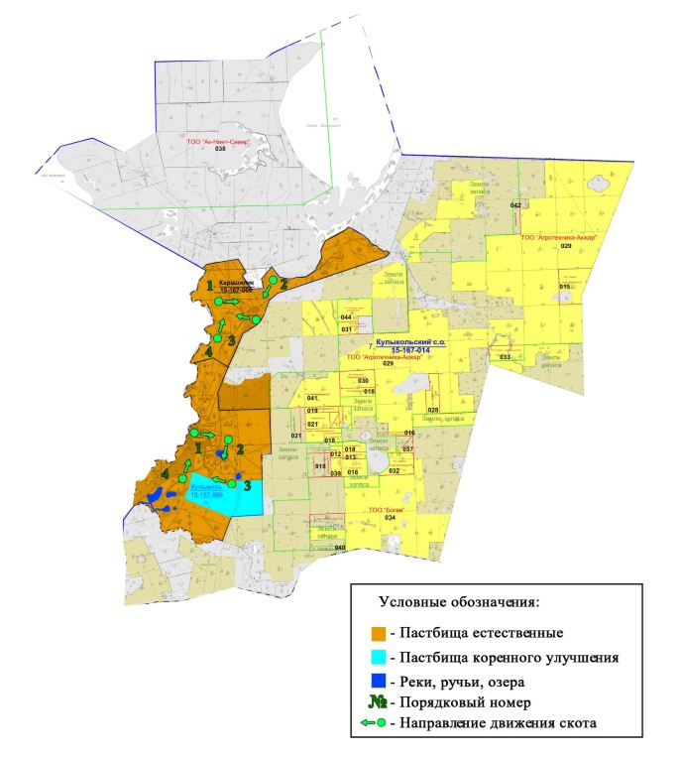

Приложение 9
к постановлению акимата
Акжарского района
Северо-Казахстанской области
от 30 июля 2020 года № 125
Схема пастбищеоборотов на основании геоботанического обследования пастбищ Акжаркинского сельского округа Акжарского района

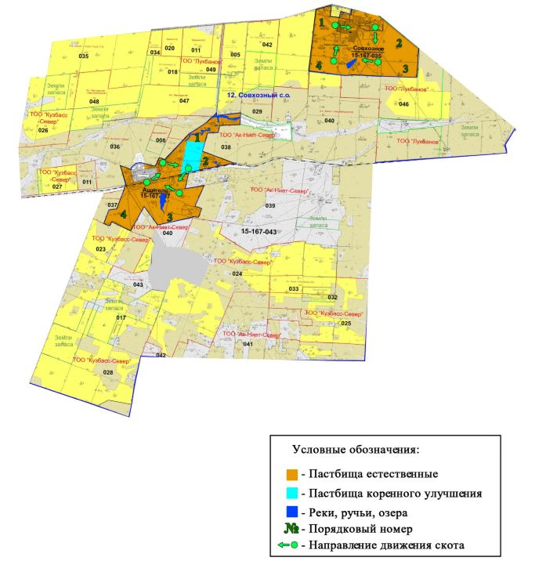

Приложение 10
к постановлению акимата
Акжарского района
Северо-Казахстанской области
от 30 июля 2020 года № 125
Схема пастбищеоборотов на основании геоботанического обследования пастбищ Восходского сельского округа Акжарского района

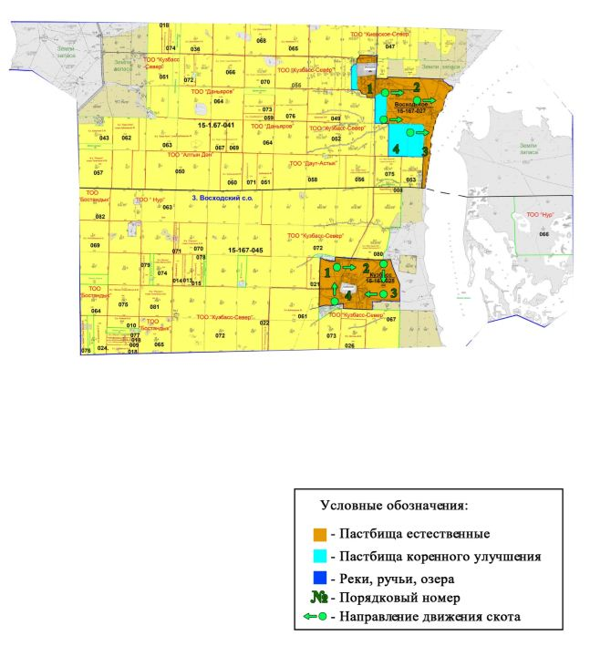

Приложение 11
к постановлению акимата
Акжарского района
Северо-Казахстанской области
от 30 июля 2020 года № 125
Схема пастбищеоборотов на основании геоботанического обследования пастбищ Айсаринского сельского округа Акжарского района

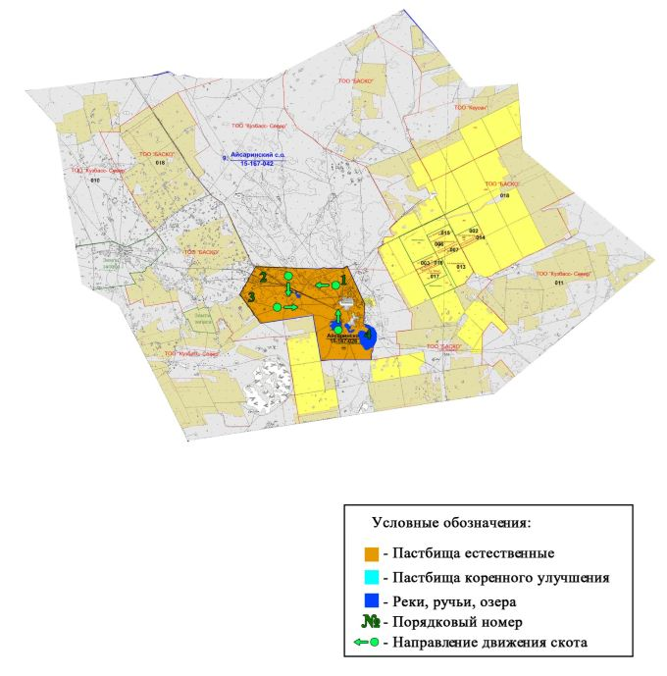

Приложение 12
к постановлению акимата
Акжарского района
Северо-Казахстанской области
от 30 июля 2020 года № 125
Схема пастбищеоборотов на основании геоботанического обследования пастбищ Талшыкского сельского округа Акжарского района

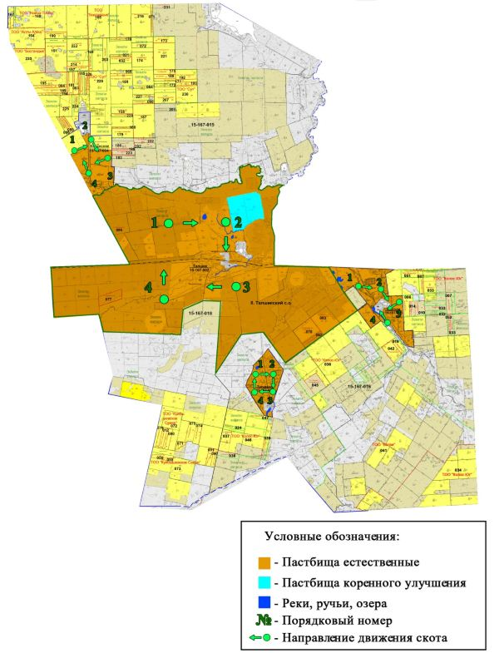

© 2012. РГП на ПХВ «Институт законодательства и правовой информации Республики Казахстан» Министерства юстиции Республики Казахстан

